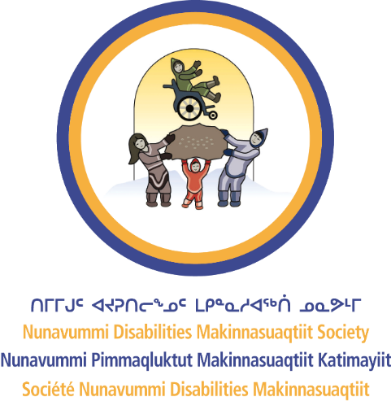
Nunavummi Disabilities Makinnasuaqtiit Society
Tuhaqtitihimaarniq Ilauyukharnik

Kangiqhimablugit Tuhaqtitinikkut Ayuqhautit
Hamma atuqtauluaqtut tuhaqtitinikkut ayuqhautit havagvingmi:
- Kangiqhittiangidjutit atuqtauyut humi inuit ihumagaangamik kangiqhimaqatigiikhutik naunaiyaihimaitumik.
- Uqamalungniq pidjutiqaqtaaqtuq ihuangitumik havagvingmi uvalu tuhaqtitiluangitumik.
- Tuhaumapkaingitkuvit naluqhautauniaqtuq, havaktit apiqhingitkumik.
- Aadlanut uqarumi amihunik inuup naunaitkutanginnik aadlanut nakuugingitaa ulapiqutaulunilu ayuittiarniqmut kiklinganik.

Hanaqidjutit haffumunga Ilauqatigiingnikkut Tuhaqtitinikkut
Hamma ilangit qanuriliurutikhat piijaqtirnikkut tuhaumapkainikkut ajurhautinik:
- Uuktuqhimaarlutit naalatiarnirmik naalatiaqlugu uqaqtuq kiulugulu ihumagitiaqlugu.
- Apiqhilutit naunaiyattiaqhimayumik hunaliqaa naunaittiangitpat kangiqhittiangittaangani.
- Inuit tamaita uqarianginni, tahapkualluat nipaitqijaujut.
- Ihuaqhaqlugu tuhaumapkaitjutit pimmariktumik pilugu ilaupkailunilu aadlatqiinik qanuqtut ihumagiyanganik.
- Aturlutit naunaitpiaqtumik ajurnaittumiklu uqauhirmik kangiqhittiarutikhanik tamainnut.

Auladjutikkut uvalu Ihuaqhainikkut Ayuqhautit
Uqaqatigiingniq havagvingmi ajurnavjaktuq. Ilangit ayuqhautit pihimayut havagvingmin auladjutainin tapkua pinahuangitumik ayungnaqhitiyut kitunun inungnun ilauyaamingni. Ilitariblugit hapkua ayuqhautit hivuliuyuq atugahaq mikhaanun tuhaqtitinikkut ilauqatigiingnikkut uvalu piyaangnikkut.
- Ilangit inuit atungniaqtut uqauhikkut ayuqhautinik tapkua havagvingmi tuhaqtitinikkut ayungnaqhitivaktut.
- Havakvikmi pitquhinga quviagilluaqtait ilangit uqaqatigiikniq qanurittaakhaanik, aadlat ilaungitkaluaqhugit.
- Auladjutikkut ayuqhautit, imaa naunaitut maliguagahat uvaluuniin pilimaitut tuhaqtitinikkut auladjutait, pittailidjutauyut tamainun ilauqatigiingnirmun aadjikiiktumik.
- Ilauqatigiingnikkut havakviit tunihiyut amigaitunik qanugiliugutighanik havaktunun tuhaqtitinikkut uvalu uqautigilugit ihumagiyatik.
Havagiangani ilauqatigiingnikkut havakvik, ilitariyakhavut hapkua ayuqhautit, kangiqhimalugit huuq atuqtauyut, uvalu pilugit uqautigilugit humi piyakhaqaqat. Mikkaluaqtilugit aalanguqtirutit piliuqtaaqtut piyaaqniqmik uvalu ihuatqiamik havakviup avatiini.

Aghuurutigilugu havaqatigiingniq uvalu havaqatigiingniq
Aghuurutigiblugu havaqatigiingniq havaqatigiingniqlu ikayuutauyuq ilauqatigiingnirmun havangnirmunlu havagvingmi. Hamma ilangit qanuriliurutikhat pipkainikkut nakuujunik havaqatigiingnirnik:
- Ilumuurlugin tamaita havaqatigiiktuni ilaujun tunidjutait akhuurhainikkut havaqatigiigutinik.
- Atuqlutin angmaumajunik tuhaumapkaidjutikhanik havaktiit qanurunaarnaitumik uqautigijaami ihumaaluutigijamingnik.
- Pipkailutit ikayuqtiriigutinik hulijutinik hakugikhivaaliriagani havakvikmi inuuqatiriigutinik.
- Agiklivaaliriagani inuujuhiq kiujutauyunik tungahuktitiyunik akhuuqhaijutiniklu.
Uqautigilugit tuhaqtitinikkut ayuqhautit uvalu atuqlugit ilauqatigiingnikkut hanaqidjutit, havagviit pidjutigiyaat avatiit humi tamaita mihigimayut ihagiagiyauyut uvalu tuhaayauyut.

